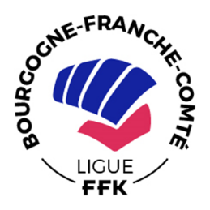LIGUE REGIONALE BOURGOGNE /FRANCHE-COMTE DE KARATE

Dojo « Alain LE HETET »

1 rue Sacha Distel

21800 CHEVIGNY SAINT SAUVEUR

**DEMANDE DE CONFECTION D’AFFICHE**

**RENSEIGNEMENTS SUR LE DEMANDEUR :**

Nom et Prénom :

Adresse :

Code Postal : Ville :

Téléphone :

Mail :

**INFORMATIONS SUR LA MANIFESTATION :**

Titre :

Lieu :

Date et heure :

Public visé :

Prix demandé :

Informations complémentaires :

Merci de retourner ce formulaire à l’adresse mail suivante : gilletanne.lbfc@gmail.com